Carta de patrocinio y adhesión
Congresistas u otras autoridades
De representación popular o de gobierno.
A través de la siguiente carta, yo Alberto Espina Otero en el cargo de Senador de la República, estoy en conocimiento y extiendo responsablemente el patrocinio y adhesión a la iniciativa juvenil de ley “La lectura como vía para el desarrollo individual y el de nuestro país” presentada por las alumnas del equipo Magnas del Colegio San Francisco de Asís de Nueva Imperial, IX región. En virtud de su aporte a un tema tan relevante en la actualidad como es la educación. Todo esto en marco del Torneo de Debate Interescolar DELIBERA 2016, organizado por la Biblioteca del Congreso Nacional.

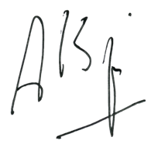

………………………………
FIRMA

